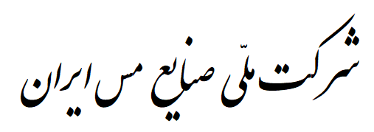

**Nicico.**

شناسه ملی : 10100582059

پیوست: ندارد

شماره :

تاریخ:

dateday

جناب آقای سید صادق تقوی فر   
رئیس محترم فروش و امور گمرکی بندرعباس

باسلام،  
 لطفا ترتیبی اتخاذ فرمایید تا نسبت به پهلو دهی کشتی **vessel_name** به نمایندگی **agent** به منظور بارگیری و صادرات **contract_amount unitNameFa descp** با تلرانس (**tolorance)**  از محل قرارداد شماره **contract_no**  اقدام لازم صورت پذیرد .

1 – کالای یادشده از  **loa** comp ارسال خواهد شد.   
2 – لازم است بندل هایی که از لحاظ ظاهر یکسان بوده (همگی دارای برچسب ویا فاقد آن باشند) و عاری از هرگونه غبار و آلودگی باشند، بارگیری شوند.   
3 – پس از صدور محموله نسبت به ارسال صورت بارگیری به همراه سایر مدارک مربوط به دفتر امور در تهران سریعاً اقدام گردد.  
 4 – این محموله می بایست به صورت x لات N تنی وx لات N تنی بارگیری شود.  
5 – شرکت خریدار درخواست صدور barnameبارنامه مجزا برای هر لات نموده است.  
6 – هریک از لات های فوق می بایست به صورت جداگانه رنگ بندی گردد.  
7 – دو نسخه اصل بارنامه از هر سری تحویل کاپتان کشتی شده (Ship’s Bag) و Master Receipt تحویل گردد.  
 8 – مطابق قرارداد فی مابین با خریدار علاوه بر کاتد تولیدی پالایشگاه سرچشمه ، کاتد پالایشگاه خاتون آباد و کاتد لیچینگ نیز   
می تواند بارگیری شود.   
9 – کاتد لیچینگ می بایست از کاتد پالایشگاه جدا باشد.

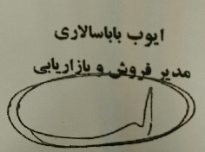

**آدرس : تهران – خیابان ولیعصر (عج) نرسیده به پارک ساعی پلاک 2161 کد پستی : 1511813311 صندوق پستی : 8198-15875**

**تلفن : 7-88711101 فکس : 88713477 - 88717965**

**Website:** [**www.nicico.com**](http://www.nicico.com) **Email: Office@nicico.com**